**Paper για αισθητήρα MEM για CGM**

<http://sci-hub.io/10.1063/1.4811351>

Από τα citations του paper:

<http://aip.scitation.org/doi/citedby/10.1063/1.4811351>

Βρήκα:

**Paper με υλοποίηση του αισθητήρα και δοκιμές:**

[Micro-Electromechanical Affinity Sensor for the Monitoring of Glucose in Bioprocess Media](https://www.ncbi.nlm.nih.gov/pubmed/28594350)

[Download](https://www.google.gr/url?sa=t&rct=j&q=&esrc=s&source=web&cd=1&ved=0ahUKEwjdzpSU9qTXAhVS2qQKHd8QCpYQFgglMAA&url=http%3A%2F%2Fwww.mdpi.com%2F1422-0067%2F18%2F6%2F1235%2Fpdf&usg=AOvVaw1aFWMofknCG1kCGpvsPy-d)

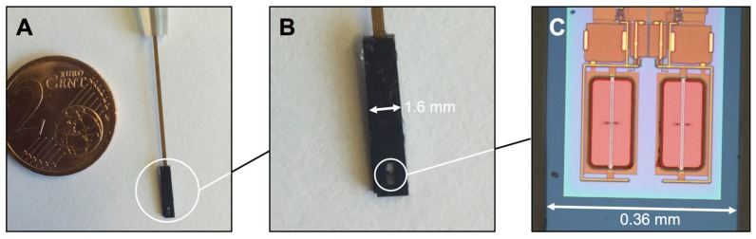

**Paper που χρησιμοποιεί τον αισθητήρα σε ολοκληρωμένο implantable σύστημα:**

[Continuously Operating Biosensor and Its Integration into a Hermetically Sealed Medical Implant](http://www.mdpi.com/2072-666X/7/10/183)

[Download](http://www.mdpi.com/2072-666X/7/10/183/pdf)

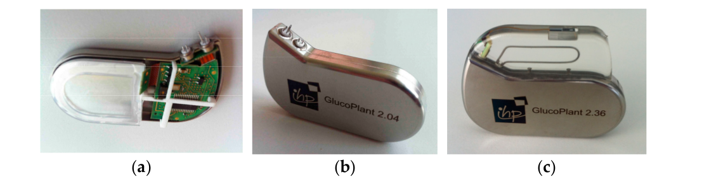

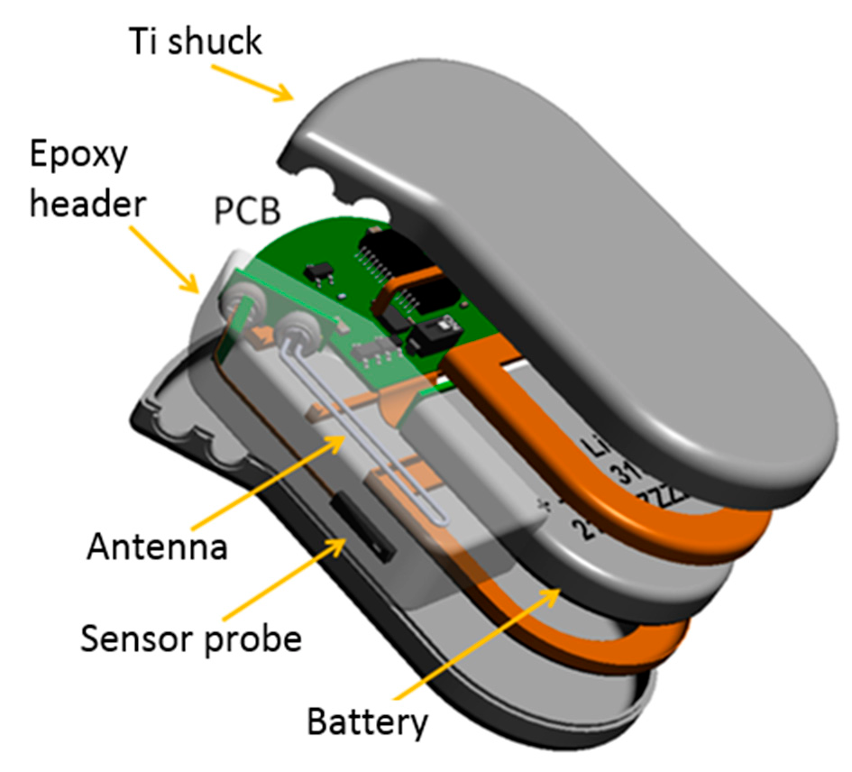

**Sum-up των papers**

Ο αισθητήρας εκμεταλλεύεται τις αλλαγές στο ιξώδες διαλυμάτων για να μετρήσει αλλαγές στη συγκέντρωση γλυκόζης.

Η μέτρηση του ιξώδους πραγματοποιείται με χρήση της ημι-ηλεκτροστατικής αρχής (quasi-electrostatic principle). Για το σκοπό αυτό, μετακινείται μια δοκός προβόλων με ηλεκτρικές δυνάμεις δια μέσου του διαλύματος ανάλυσης, με την ταχύτητά του να εξαρτάται από το ιξώδες του. Το σύστημα αισθητήρα αναπτύχθηκε αρχικά ως ιατρικό εμφύτευμα, για συνεχή παρακολούθηση της γλυκόζης σε ανθρώπους που υποφέρουν από σακχαρώδη διαβήτη και έχει πολύ μικρό μέγεθος. Διεξήχθησαν διάφορες μελέτες σε ιστό θηλαστικών και ανθρώπινο. Ωστόσο, μέχρι τώρα η προσέγγιση αυτή δεν έχει ακόμη εφαρμοστεί για ανίχνευση γλυκόζης σε μέσα βιοεπεξεργασίας.

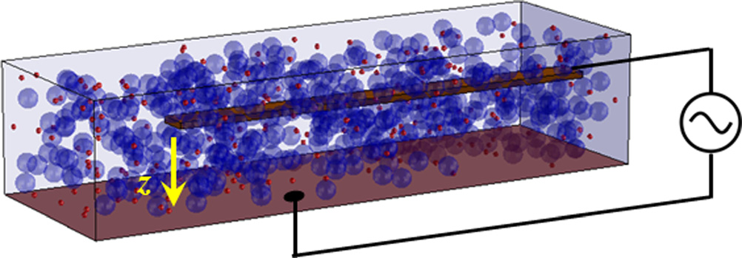

**1)** Η μία μελέτη εξετάζει τη δυνατότητα του αισθητήρα MEMS να προσδιορίζει ευαίσθητες μεταβολές του ιξώδους μέσα σε πολύ μικρούς όγκους δειγμάτων, οι οποίοι θα μπορούσαν να ενδιαφέρουν για διάφορες βιοτεχνολογικές εφαρμογές.

Κατά τη διάρκεια της δοκιμής **πάρθηκαν μετρήσεις** του tsw (χρόνου μίας μετακίνησης της δοκού) **κάθε ένα λεπτό για 16 μέρες**. Ο tsw παρέμεινε σταθερός με μέση τιμή 28,9 ms με τυπική απόκλιση 0,2 ms, **δηλ. με μεταβολές μικρότερες του 1%**. Τα δεδομένα επιδεικνύουν αξιοσημείωτη σταθερότητα της ανάλυσης και του τσιπ αισθητήρα σε περισσότερες από 2,3 χ 104 μετρήσεις. Αυτό αντιστοιχεί σε 23000 μετρήσεις, δηλαδή **~80 μέρες μετρήσεων κάθε 5mins**, ενώ στο τέλος της δοκιμής ο αισθητήρας ήταν ακόμα σε άριστη κατάσταση, δείχνοντας την αντοχή του αισθητήρα σε διαρκείς μετρήσεις χωρίς να αποκλίνει.

Σε δεύτερη δοκιμή του αισθητήρα μέσα σε μέσο διαφορετικών συστατικών με διαφορετικό pH παρατηρήθηκαν μη αντιστρέψιμες αλλαγές στις μετρήσεις οι οποίες προκαλούσαν μία σταθερή απόκλιση ~10ms στο tsw.

“Η πρόθεση χρησιμοποιήσεως του αισθητήρα για συνεχή παρακολούθηση της γλυκόζης σε βιολογικές διεργασίες αντιμετωπίζει διάφορες προκλήσεις. Ωστόσο, πρέπει να τονιστεί ότι αυτές οι αντιρρήσεις δεν ισχύουν για τη χρήση του αισθητήρα σε εμφυτεύματα ανθρώπινου σώματος, όπου μπορούν να παραμεληθούν οι παραλλαγές των δΤ και δσ και όπου το ρΗ ρυθμίζεται αποτελεσματικά με διττανθρακικό.”

Στη μελέτη χρησιμοποιήθηκε μία πηγή συνεχής τάσης 3.3V που μετά από ένα κύκλωμα ταλαντωτή δακτυλίου έδινε μία υψίσυχνη εναλλασσόμενη τάση στα 3.2GHz η οποία εφαρμόζεται απευθείας στη δοκό.

Για να αντισταθμίσουν τις παραλλαγές λόγω παραγωγής προστέθηκε στο κύκλωμα μία τάση αναφοράς Vctrl. Οι μεταβολές των περιβαλλοντικών συνθηκών αντισταθμίζονται με τη χρήση δύο προβόλων MEMS: ο ένας για τη μέτρηση και ένας δεύτερος με μια άκαμπτη, μη ευμετάβλητη δέσμη που ενεργεί ως αναφορά.

Το ιξώδες εξαρτάται έντονα από τη θερμοκρασία Τ του μετρηθέντος υγρού. Επομένως, ένα κύκλωμα band gap για τη μέτρηση Τ ενσωματώθηκε στο τσιπ αισθητήρα προκειμένου να επιτραπεί μια T-εξαρτώμενη εκτίμηση.

Ο έλεγχος του αισθητήρα έγινε με χρήση του MSP430 της Texas Instruments.

**2)** Η δεύτερη έρευνα δοκιμάζει τη κατασκευή ενός implantable με χρήση του συγκεκριμένου αισθητήρα. Το τελικό προιόν έχει διαστάσεις 59mm × 45mm × 8mm.

Το implantable που έφτιαξαν αποτελείται από τον αισθητήρα, μία κεραία, μία μπαταρία και ένα μικρό three-layer pcb με τον MSP430 για τον έλεγχο και άλλα παθητικά κυκλώματα.

Βασικά προβλήματα που αντιμετώπισαν είναι:

1. Το μέγεθος της μπαταρίας σε συνδυασμό με τη χωρητικότητα. Χρησιμοποίησαν την (MST Litronik LiS 3150 M 1200 mAh.
2. Οι ιατρικοί κανονισμοί για τα πάντα. Πχ:
   1. Τι υλικά μπορούν να μπουν.
   2. Ποιες συχνότητες μπορεί να χρησιμοποιεί και με τι ισχύ (πιθανότατα για αυτό κανένα implantable δε χρησιμοποιεί ασύρματη φόρτιση, μάλλον δεν επιτρέπεται). Υπάρχουν συγκεκριμένα πρότυπα που επιτρέπονται για την επικοινωνία.
3. Δυσκολία στο ερμητικό κλείσιμο της συσκευής ενώ ταυτόχρονα ο αισθητήρας έχει επαφή με το αίμα. Χρησιμοποίησαν τιτάνιο για το βασικό μέρος της συσκευής και ένα εποξικό για να βγάλουν έξω τη κεραία και τον αισθητήρα.
4. Δυσκολία στην αποστείρωση. To implantable δεν αντέχει σε πολύ υψηλές θερμοκρασίες, οπότε χρησιμοποίησαν συνδυασμό χημικών (cytotoxic agents / κυτταροτοξικοί παράγοντες) και UV ακτινοβολίας.

Η συσκευή τους δε δοκιμάστηκε κυρίως λόγω νομικών προβλημάτων με τους ιατρικούς κανονισμούς.

Βρήκα και αυτό:

[Energy budget of an implantable glucose measurement system](https://www.researchgate.net/publication/230826890_Energy_budget_of_an_implantable_glucose_measurement_system)